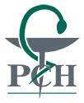

Pharma Chemicals est une entreprise pharmaceutique spécialisée dans l'approvisionnement, la division, l'analyse et la distribution de matières premières et de produits pharmaceutiques pour les pharmacies et les hôpitaux. Pour soutenir la croissance actuelle, nous souhaitons élargir notre équipe !
Nous offrons un cadre agréable dans une petite équipe avec une possibilité d’évolution.

